**PROGRAMACIÓN II**

**Trabajo Práctico 6 – Colecciones**

**Alumno**: Chiavón, Facundo

**Github**: https://github.com/Farvon/UTN-TUPaD-P2.git

**Caso** **Práctico 1**

Se debe desarrollar un sistema de stock que permita gestionar productos en una tienda, controlando su disponibilidad, precios y categorías. La información se modelará utilizando clases, colecciones dinámicas y enumeraciones en Java.

**Clase Main**

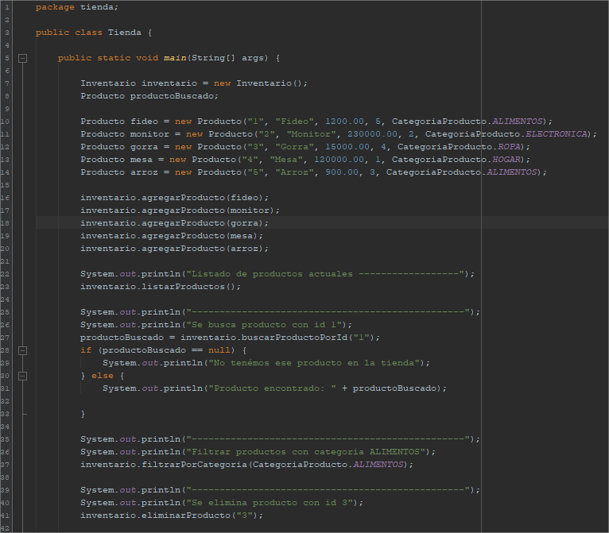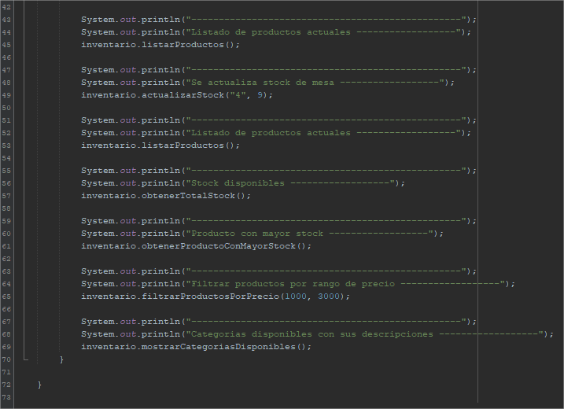

**Clase Producto**

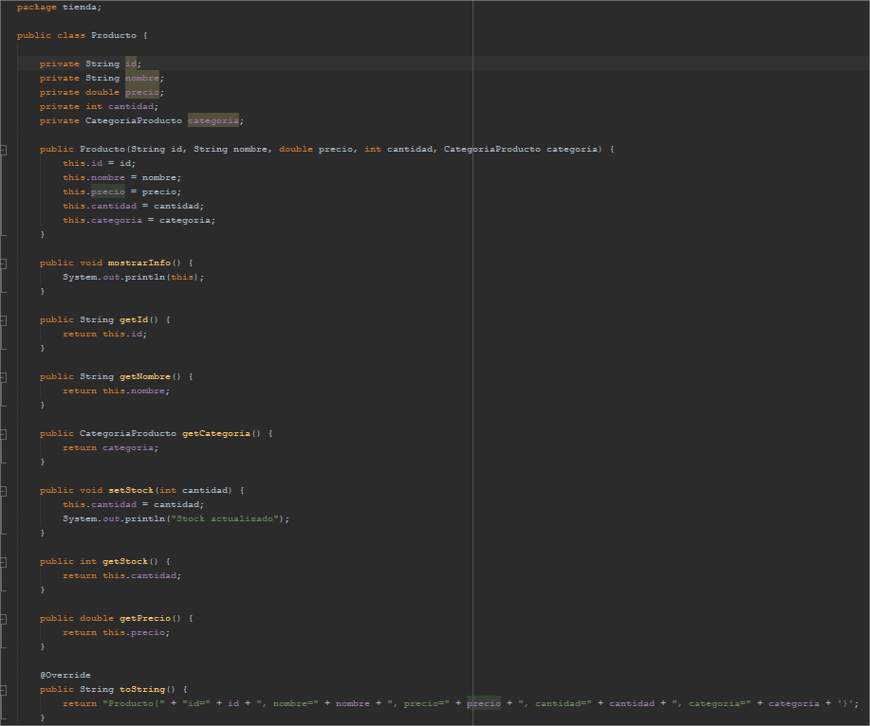

**Enum CategoriaProductos**

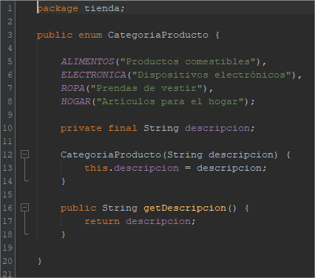

**Clase Inventario**

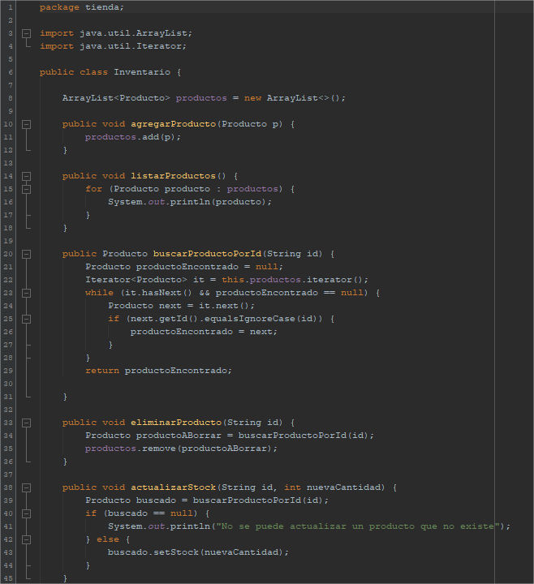

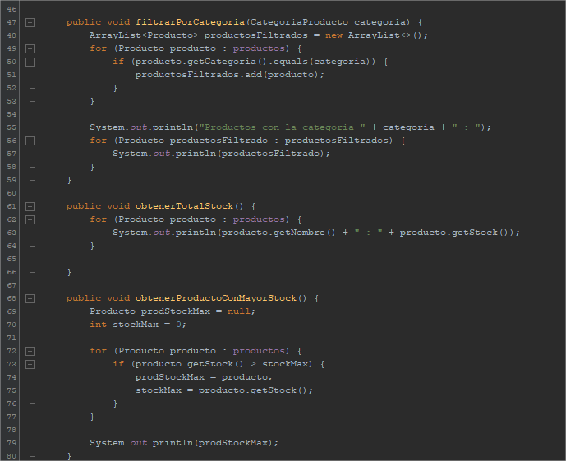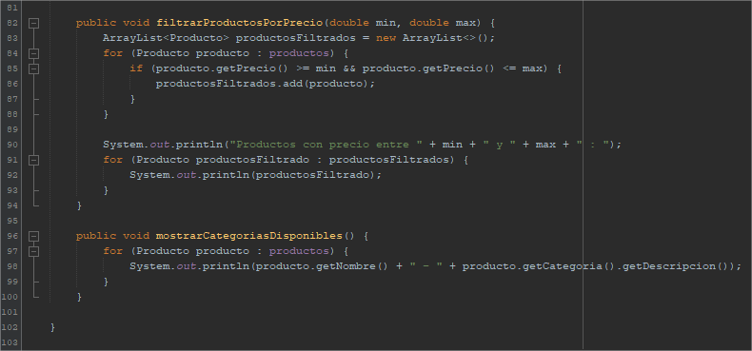

**Resultados**

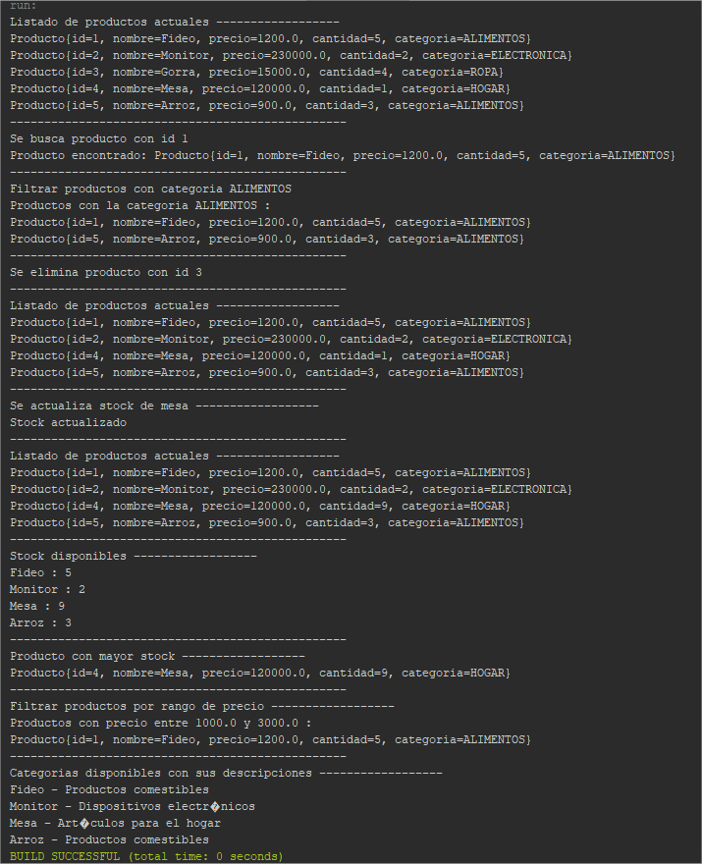

**Caso** **Práctico 2**

Se debe desarrollar un sistema para gestionar una biblioteca, en la cual se registren los libros disponibles y sus autores. La relación central es de composición 1 a N: una Biblioteca contiene múltiples Libros, y cada Libro pertenece obligatoriamente a una Biblioteca. Si la Biblioteca se elimina, también se eliminan sus Libros..

**Clase Main**

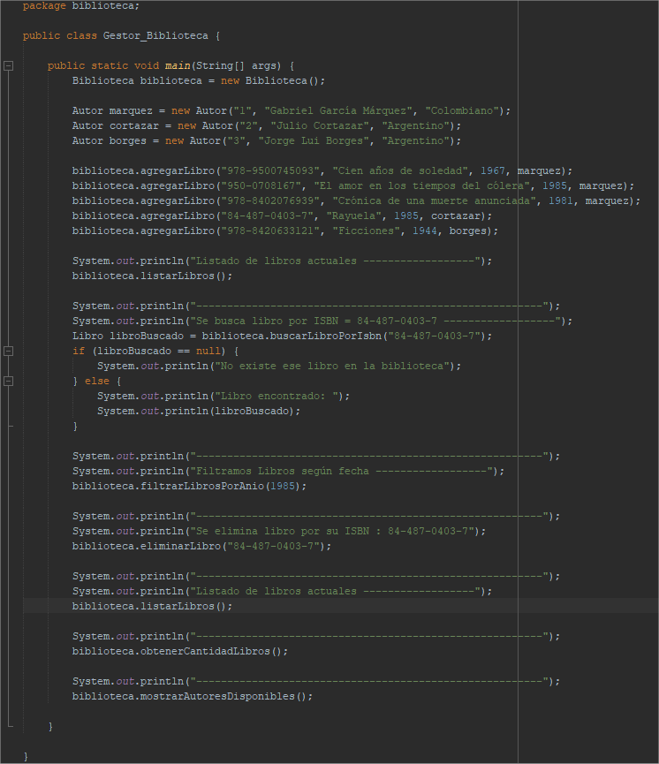

**Clase Autor**

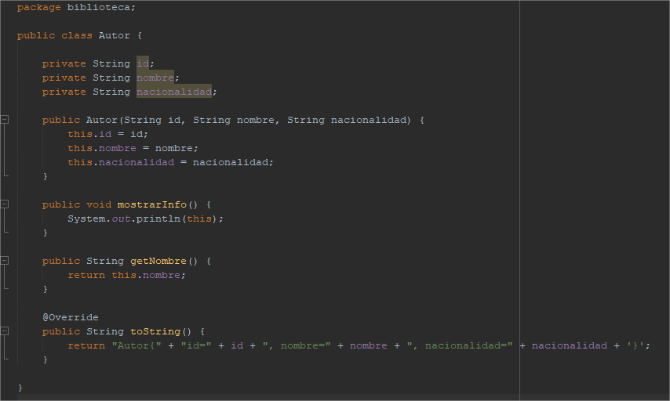

**Clase Libro**

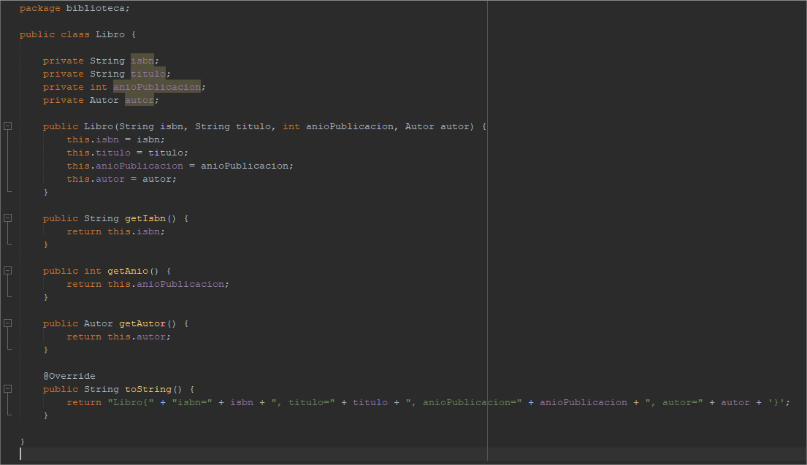

**Clase Biblioteca**

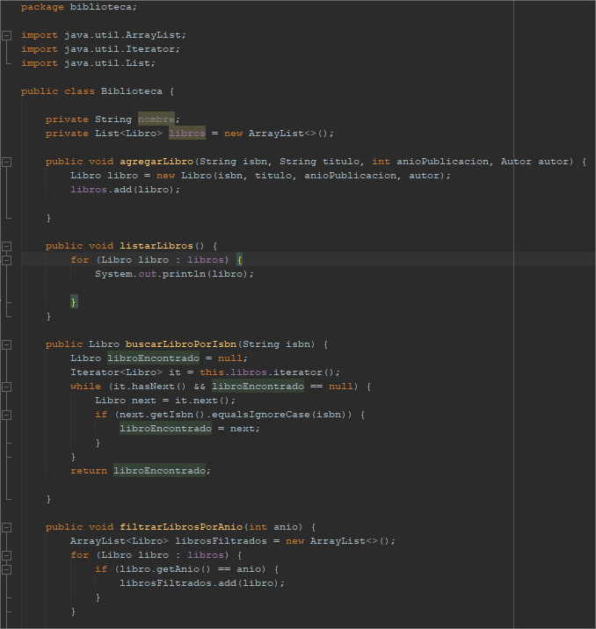

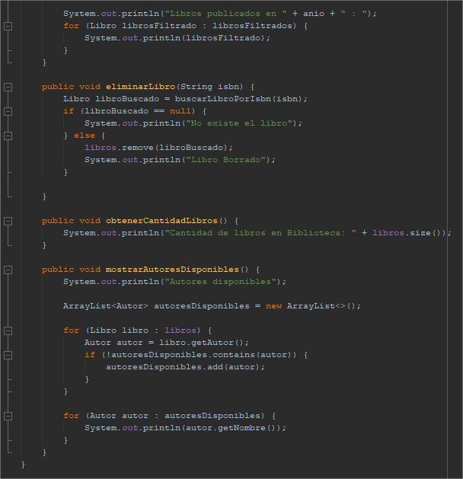

**Resultados**

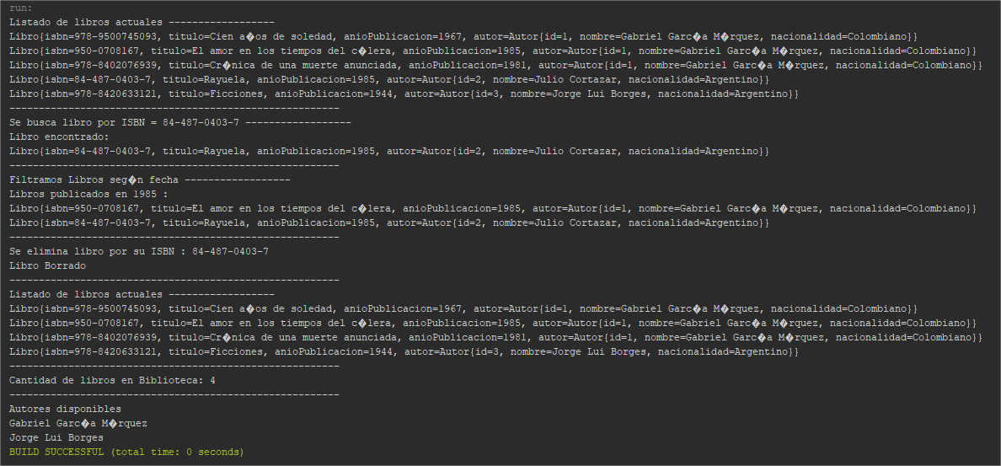

**Caso** **Práctico 3**

Se debe modelar un sistema académico donde un Profesor dicta muchos Cursos y cada Curso tiene exactamente un Profesor responsable.

**Clase Main**

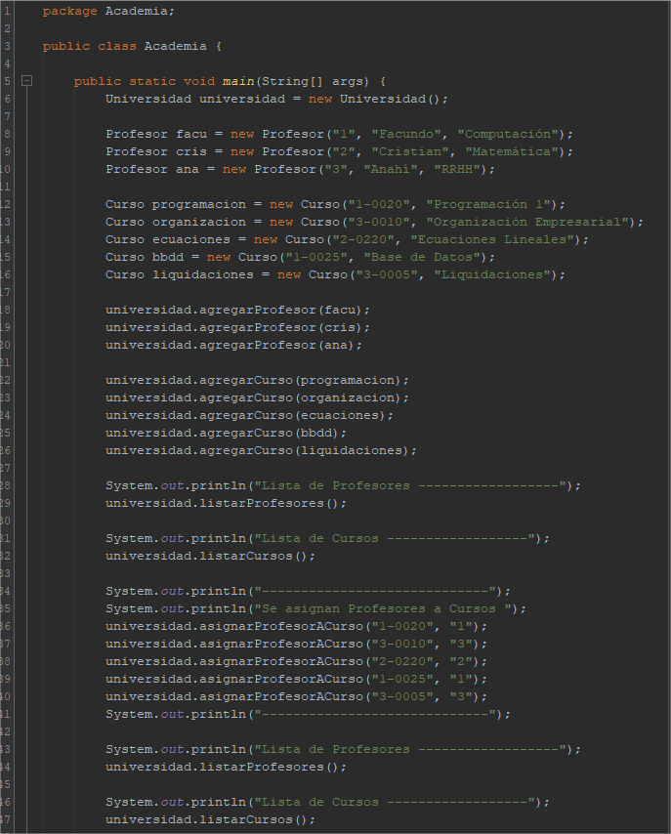

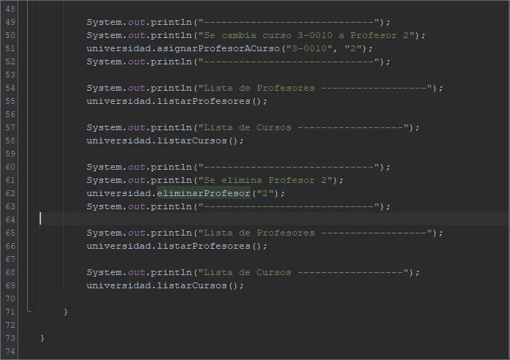

**Clase Universidad**

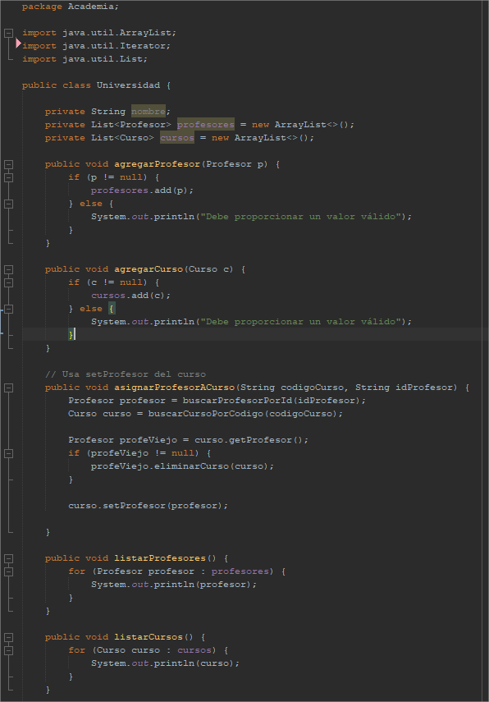

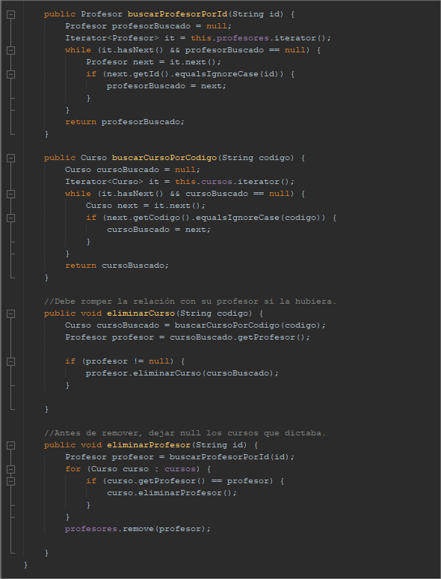

**Clase Profesor**

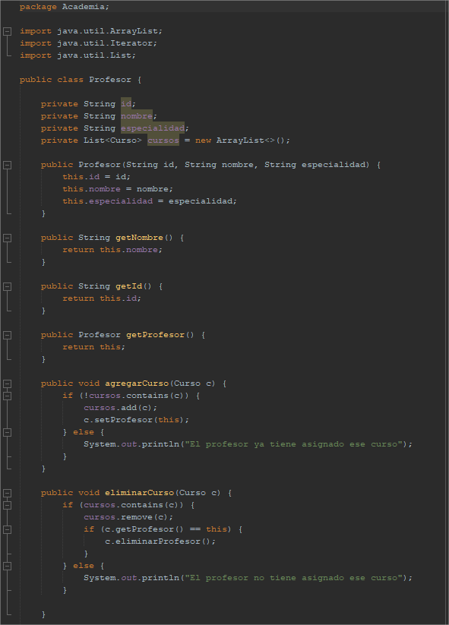

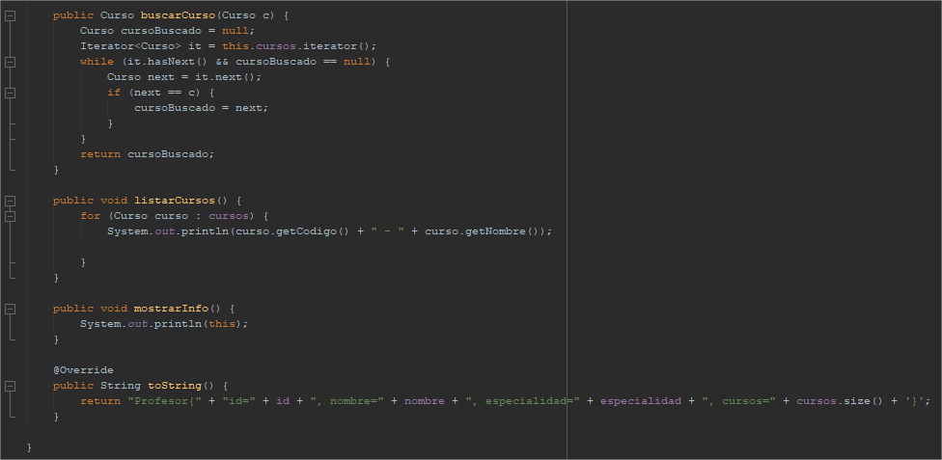

**Clase Curso**

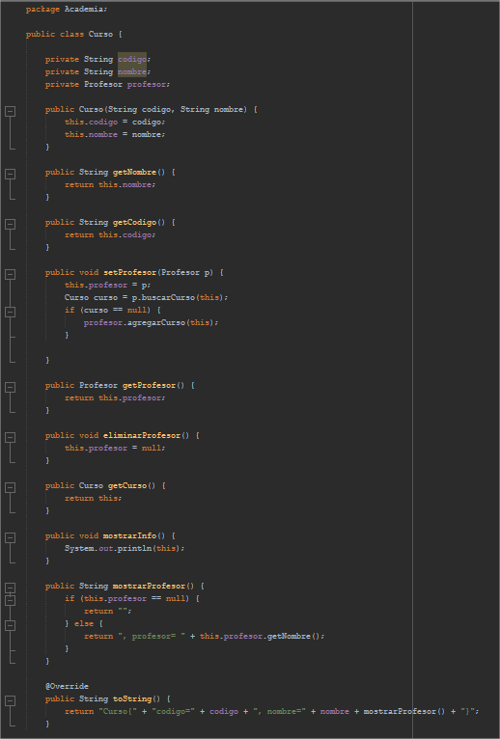

**Resultados**

